Брянская область

г. Брянск

Всероссийский конкурс эковолонтерских и экопросветительских проектов «Волонтеры могут всё»

Номинация «Скажем нет урону природе»

Коллективное участие

Социально-экологический проект
«Живи, наш колодец!»

Государственное автономное учреждение дополнительного образования «Брянский областной эколого-биологический центр»

Руководители:
Шматова Альвина Сергеевна, учитель русского языка и
литературы МБОУ Дятьковичской ООШ,
Зиновкина Людмила Ивановна, учитель начальных классов
МБОУ Дятьковичской ООШ

2019 год

ПАСПОРТ ПРОЕКТА

Полное название проекта: Социально-экологический проект «Живи, наш колодец!»
Организация –заявитель: Государственное автономное учреждение дополнительного образования, «Брянский областной эколого-биологический центр», 241050, г. Брянск, ул. 7-я Линия, 13, тел. 8 (4832)64-84-28, http://oldhq.b-edu.ru/ebc/
ФИО руководителей проекта: Шматова Альвина Сергеевна, Зиновкина Людмила Ивановна
ФИО команды проекта: Абрашкин Вадим, Рыжик Маргарита, Храмко Ольга, Коверко Светлана, Коновалова Арина, Коверко Ольга, Коновалова Екатерина, Коновалова Кристина

Цель проекта:
Обустроить территорию, которая прилегает к колодцу и тропинку, ведущую к нему.

Задачи проекта:
- Выявить актуальность проблемы в рамках социального проекта «Живи, наш колодец!»: провести социологический опрос жителей деревни Задубравье, обучающихся и учителей МБОУ Дятьковичской ООШ.
- Организовать «трудовой десант» по очистке территории, прилегающей к колодцу. Выяснить историю возникновения колодца. Систематизировать собранный материал.
- Привлечь к проблеме администрацию населённого пункта и его жителей.
- Выбрать наиболее эффективные методы представления собранной информации.
- Использование данного материала при подготовке и проведении уроков в рамках экологического воспитания.

Целевая аудитория проекта: население деревни Задубравье, учащиеся МБОУ Дятьковичской ООШ

Сроки и период реализации проекта: сентябрь 2018 г. – май 2019 г.

Краткое описание механизма реализации проекта

№ | Название мероприятий | Сроки
1. | Сбор информации о возможных путях реализации проекта  - анкетирование;  - социальный опрос. | Сентябрь
2. | Разработать собственный вариант решения данной проблемы:  - изучить законодательную базу об охране водных ресурсов;  - организовать встречу с местной жительницей А.Ф.Сазоновой;  - найти социальных партнеров через встречи, просьбы и т.д.;  - привлечь внимание общественности к важности проблемы через публикацию в средствах массовой информации;  - Создать макет прилегающей к колодцу территории;  - вовлечь обучающихся школы в воспитательные мероприятия, способствующие реализации проекта:  - провести конкурс сочинений «Живи, наш любимый колодец!»,  - провести конкурс рисунков «Каким я хочу видеть колодец»;  -организовать тематическую экскурсию | Сентябрь  Сентябрь  Октябрь-ноябрь  Декабрь- февраль  Сентябрь-октябрь  Сентябрь - май

Ожидаемые результаты проекта

- обустроить территорию колодца, который находится на северо-востоке деревни Задубравье в глубоком овраге;
- привить любовь и бережное отношение к природным богатствам;
- привлечь внимание общественности к важности проблемы проекта, в частности через публикации в средствах массовой информации и публичные выступления;
- способствовать сплочению школьного коллектива, саморазвитию, самовыражению школьников на основе трудовой и познавательной деятельности;
- способствовать развитие творческих, коммуникативных, аналитических умений и навыков.

ОСНОВНОЕ СОДЕРЖАНИЕ

ВЫБОР ПРОБЛЕМЫ, АКТУАЛЬНОСТЬ И ЗНАЧИМОСТЬ

Наш объект находится на северо-востоке деревни Задубравье Жуковского района Брянской области, на юго-западной экспозиции огромного оврага, на большой глубине. От колодца до бровки оврага высота составляет 12 метров, а до самой высокой точки в деревне - 22,5 метра. Для сравнения: в этом овраге может «спрятаться» пятиэтажный дом. К колодцу ведет крутая тропинка. Население использует воду из него уже редко. Но все-таки этот колодец приходит «на помощь» в случае аварии водопроводной системы в деревне. Если набрать полные ведра воды, то очень трудно подниматься обратно. Особенно сложно это делать в весенний и осенне-зимний периоды, когда скользко или выпадает много снега.

Согласно плану мероприятий мы провели анкетирование среди учеников, учителей школы, жителей деревни Задубравье. Организаторами данной работы выступили члены кружка «К тайнам мысли и слова» (руководитель Шматова А.С.).(Приложение 1)

Провели социологический опрос среди учащихся и учителей школы, жителей деревни Задубравье. Подключили родительский комитет школы и председателя детской организации имени Александра Матросова Ермощенко Елену (Приложение 1).

Решили на общешкольной линейке, что надо начать с организации трудового десанта по очистке от мусора прилегающей территории. На склоне оврага стала появляться несанкционированная мусорная свалка. На помощь колодцу пришли учителя и ученики школы, выпускники школы, родители. В результате, через несколько часов мусор в мешках перенесли на отведённое для него место.

СБОР И АНАЛИЗ ИНФОРМАЦИИ ПО ИЗБРАННОЙ ПРОБЛЕМЕ

На сборе командиров отрядов детской организации был поднят вопрос
о создании творческой группы по реализации проекта «Живи, наш колодец!»
Были созданы инициативные группы по решению данной проблемы. Каждая группа поставила перед собой определенные задачи.
№ | Творческие группы | Задачи | Участники
1. | Аналитики | Собирают и систематизируют информацию | Абрашкин Вадим, Рыжик Маргарита
2. | Журналисты | Изучают и анализируют правовые документы; освещают работу над социальным проектом и его результаты в СМИ нашего района, области, защищают проект. | Храмко Ольга, Коверко Светлана,  члены кружка «К тайнам мысли и слова»
3. | Оформители | Изготавливают эскиз колодца и прилегающей к нему территории, занимаются организацией и проведением конкурсов сочинений и рисунков по данной теме, организуют экскурсию к колодцу в рамках одного из мероприятий, посвященных Году экологии. | Коновалова Арина, Коверко Ольга, Коновалова Кристина

ОТЧЁТ АНАЛИТИКОВ
- Провели социологический опрос среди жителей деревни Задубравье, особенно среди тех, кто близко проживает к колодцу. Вопрос был следующим: «Согласны ли вы с тем, что есть необходимость обустройства тропинки к колодцу в овраге?» (Приложение 1)

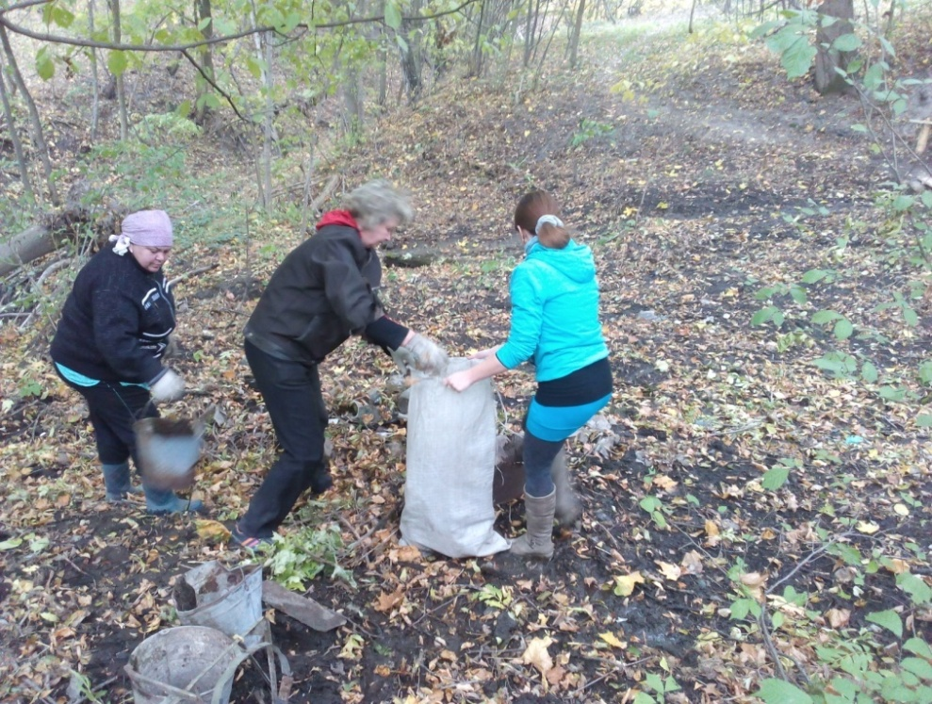
- Организовали трудовой десант. Ученики, учителя и жители деревни Задубравье вышли на уборку территории от мусора, потому что на склоне оврага стала появляться несанкционированная мусорная свалка. Собранный мусор упаковали в мешки и отнесли на отведенное в деревне для него место.

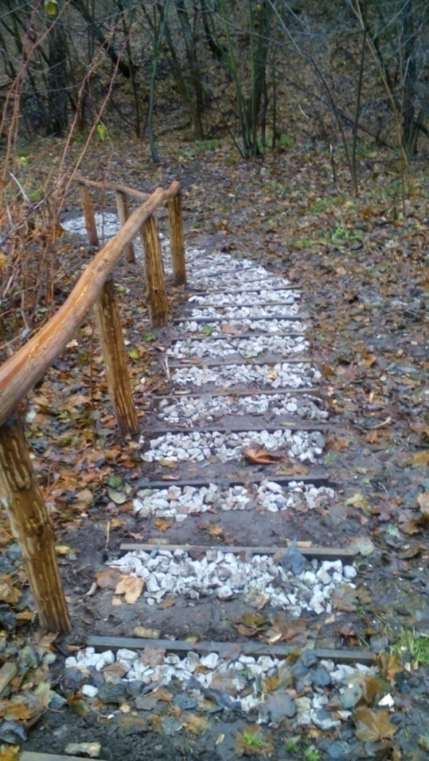

- Благоустройство тропинки, ведущей к колодцу. Начало работы.
Тропинка к колодцу заросла. Рыжик Александр Михайлович предлагает обрубить ветки. Для дальнейшей работы понадобились исходные материалы. В связи с тем, что находящийся рядом лес стал густым, Белоголовльское лесничество разрешило нам срубить несколько деревьев для перил. Доски для настила, крышки, лавочки принесла семья Храмко. Фиксирующие доски для ступенек и арматуру для их укрепления отдала семья Рыжик. Недалеко от оврага лежал бесхозный белый кирпич, который мы измельчили, разбив их кувалдой. Сельская администрация выделила 1000 рублей для приобретения жидкости «Сенеж», кисточек, гвоздей. Школа оказала помощь в приобретении оцинкованного ведра и цепочки.

- Благоустройство тропинки, ведущей к колодцу. Практическая часть.
1. Изготовили перила.
2. Отвержки оврага подступают. Положили заграждение из тонкой берёзы, в дальнейшем сюда привезём куски бетона (бывший в употреблении), чтобы укрепить склон.
3. Учащиеся школы убрали листву, подготавливая место для лавочки. Устанавливали её.
4. Изготовили и установили стол.
5. Сделали лестницу.
6. Отец и сын Храмко заменили старый и гнилой настил.
7. Изготовили новую крышку на колодец.
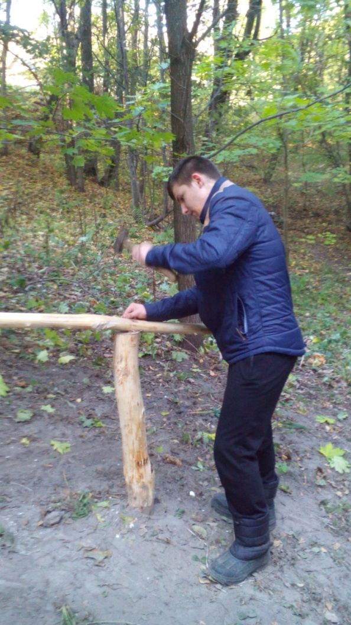
8. Пригласили представителей сельской администрации посмотреть и принять нашу работу.
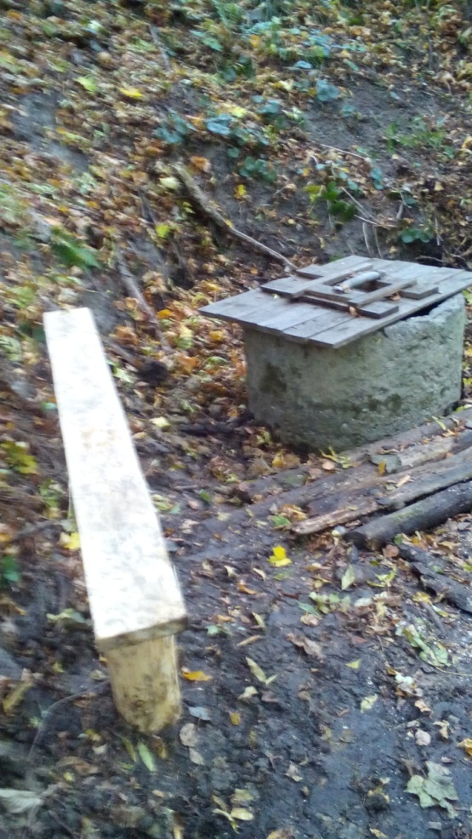

ОТЧЁТ ЖУРНАЛИСТОВ
Изучение и анализ правовых документов
1. "ВОДНЫЙ КОДЕКС РОССИЙСКОЙ ФЕДЕРАЦИИ" от 03.06.2006 г. N74-ФЗ (принят ГД ФС РФ 12.04.2006) (действующая редакция от 29.12.2014)

2. МИНИСТЕРСТВО РЕГИОНАЬНОГО РАЗВИТИЯ РОССИЙСКОЙ ФЕДЕРАЦИИ ПРИКАЗ от 27 декабря 2011 г. N 613
ОБ УТВЕРЖДЕНИИ МЕТОДИЧЕСКИХ РЕКОМЕНДАЦИЙ
ПО РАЗРАБОТКЕ НОРМ И ПРАВИЛ ПО БЛАГОУСТРОЙСТВУ ТЕРРИТОРИЙ МУНИЦИПАЛЬНЫХ ОБРАЗОВАНИЙ

3. РОССИЙСКАЯ ФЕДЕРАЦИЯ
ФЕДЕРАЛЬНЫЙ ЗАКОН
О САНИТАРНО-ЭПИДЕМИОЛОГИЧЕСКОМ БЛАГОПОЛУЧИИ НАСЕЛЕНИЯ
Принят Государственной Думой 12 марта 1999 года. Одобрен Советом Федерации 17 марта 1999 года

4. ФЕДЕРАЛЬНЫЙ ЗАКОН ОТ 10 ЯНВАРЯ 2002 Г. N 7-ФЗ
"ОБ ОХРАНЕ ОКРУЖАЮЩЕЙ СРЕДЫ"
Принят Государственной Думой 20 декабря 2001 года. Одобрен Советом Федерации 26 декабря 2001 года
ВЫВОД
Изучив нормативно-правовую базу нашего проекта, мы сделали вывод о том, что мы не только имеем право привести территорию колодца в порядок, мы обязаны это сделать, как настоящие граждане нашей страны.

Освещение информации о нашем проекте в СМИ
Статья «Живи, наш колодец, живи!» была отправлена в следующие издания:

«Жуковские новости»,
«Брянская учительская газета»

Журчит родник, щебечут звонко птицы,
Цветут цветы, течёт-поёт ручей.
Родник легко обидеть, он ранимый,
Он всем принадлежит и он ничей.
Игнатьева Н.
Проблема воды актуальна в наше время. Ведь 94% воды - в океанах и морях, 2% воды связано со льдами, 4% - подземные воды и лишь 0,0002% приходится на долю поверхностных речных вод.
Сейчас мы избалованы коммунальными удобствами и, не задумываясь ни на секунду, подставляем чайник или кастрюлю под кран с холодной водой. Между тем наши предки относились к воде с благоговением, поскольку вода всегда была источником жизни. К людям, которые могли найти под землёй воду или умели строить колодцы, относились с почтением. С древних времён, в поисках места для устройства нового населённого пункта сначала искали воду, и только убедившись, что вода есть, начинали возводить жильё.
На территории деревни Задубравье есть три колодца. В начале 1970- х годов в деревне провели водопроводную систему, которую подключили к старой. Произошло резкое усиление нагрузки на неё. По этой причине теперь часто из строя выходит направляющая подземная труба, что создаёт сбои в подаче воды. Тогда на помощь приходят верные старые помощники – наши колодцы.
За колодцами смотрят местные жители. Один из колодцев находится на северо-востоке деревни в огромном овраге. К нему ведет крутая тропинка. Если набрать полные ведра воды, то тяжело подниматься и спускаться, особенно весной и осенью, когда тропинка скользкая от дождя, и зимой, когда она занесена снегом. Поэтому население деревни стало редко пользоваться этим колодцем. Нас, учеников МБОУ Дятьковичской ООШ, учителей и многих жителей деревни, стало это беспокоить.
Была проведена акция среди учащихся школы в виде сочинений «Живи, наш любимый колодец!» и рисунков «Каким я хочу видеть свой колодец?». Далее мы провели анкетирование учителей и школьников, социологический опрос жителей деревни Задубравье. Опрос показал, что многим людям не безразлична судьба колодца. Сделали вывод, что тема проекта действительно актуальна.
Цель проекта «Живи, наш колодец!» - обустроить территорию, которая прилегает к колодцу, расположенному на северо-востоке деревни Задубравье.
В сентябре 2018 года было предложено создать трудовой десант и очистить территорию колодца от мусора, потому что на склоне оврага стала появляться несанкционированная мусорная свалка. Собранный в мешки мусор перенесли на специально отведённое для него в деревне место.
Тропинка к колодцу заросла из-за малочисленных посещений. Рыжик А.М. предложил обрубить ветки, которые мешали пройти к источнику влаги.
Для дальнейшей работы понадобились строительные материалы. Белоголовльское лесничество разрешило нам срубить несколько деревьев для изготовления перил. Доски для настила, колодезной новой крышки, стола и лавочки принесла семья Храмко. Фиксирующие доски для ступенек и арматуру для их укрепления отдала семья Рыжик. Недалеко от оврага лежал бесхозный белый кирпич, который мы измельчили. Сельская администрация выделила 1000 рублей для приобретения жидкости «Сенеж», кисточек, гвоздей. За счет вырученных средств от продажи картофеля, выращенного учениками и учителями на пришкольном участке, директор школы Лупик А.М. оказала помощь в приобретении оцинкованного ведра и цепочки.
В рамках проекта были сделаны лестница, перила, лавочка, настил, колодезная крышка, стол. Закрепили на цепочку новое ведро.
Мы гордимся проделанной работой! Теперь возле колодца часто можно увидеть не только местных жителей, но и гостей из области и других районов. Воду набирают в большие ёмкости. Объясняют это тем, что вода очень вкусная и чистая.
Вода – источник жизни. Мы обязаны сохранить этот источник для потомков.
Члены кружка МБОУ Дятьковичской ООШ
«К тайнам мысли и слова» Дмитриева О. и Зиновкин К.,
руководитель кружка Шматова А.С.
Вывод: нашу статью напечатали в газете «Брянская учительская газета»

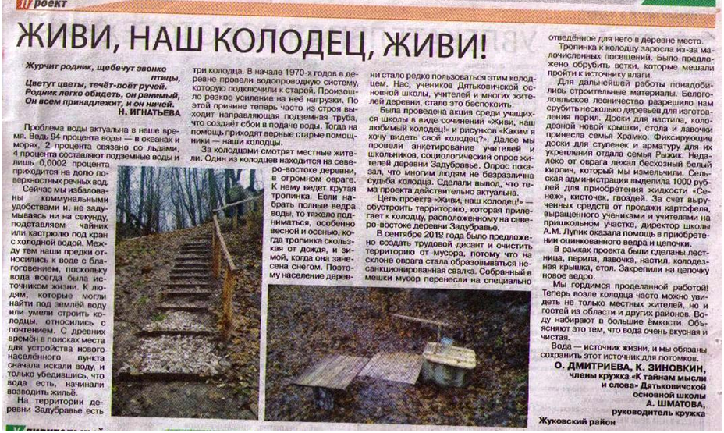

ОТЧЁТ ОФОРМИТЕЛЕЙ
В ходе реализации проекта был проведен конкурс рисунков на тему «Каким я хочу видеть свой колодец?»

Конкурс макетов на тему «Мой любимый колодец»
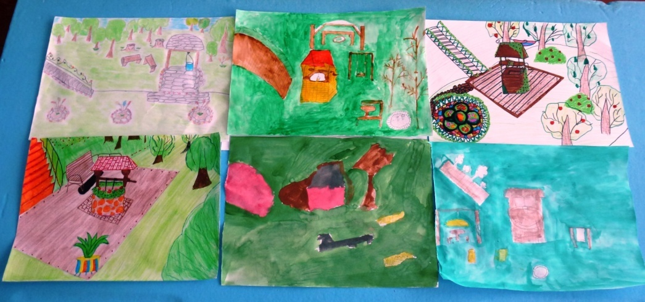

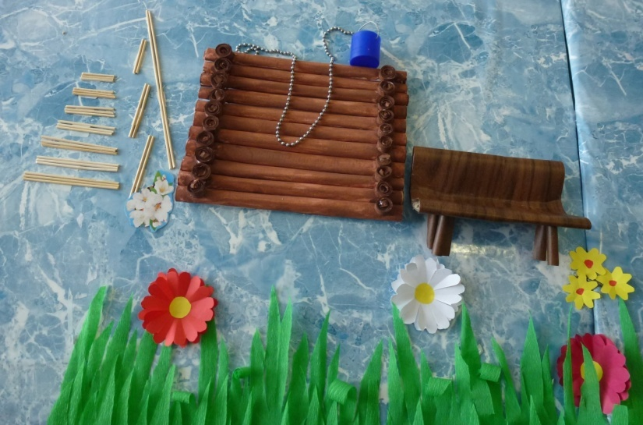
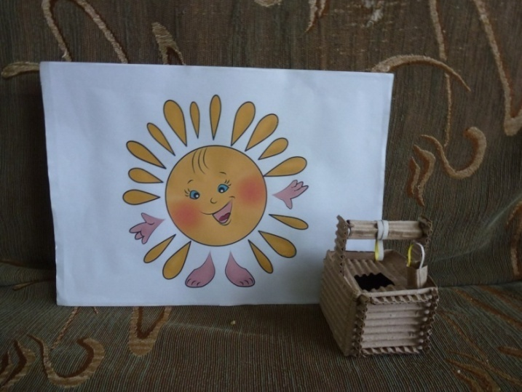
Конкурс сочинений на тему «Живи, наш любимый колодец!»
Живи же, колодец, живи!
Чем больше черпаешь из колодца воды, тем свежее она и обильнее. От неё веет ароматом глубокой земли и устойчивым холодом талого снега. Каждый глоток колодезной воды сладко утоляет жажду и наполняет бодростью. Утром солнце всплывает со дна, вечером — погружается на дно. Так живёт колодец.
Если же в полутёмном срубе не звенит ведро и рассыпанные звенья цепи не натягиваются тетивой, а ржавеют от бездействия, если ворот весело не поскрипывает под рукой и сорвавшиеся капли серебряными монетами не падают обратно в гулкую глубину — родник перестаёт бить, колодец затягивается илом, чахнет. Наступает смерть колодца.
Наша задача – сделать все возможное, чтобы колодцы жили. Пусть весело звенят вёдра, и цепи блестят на солнце, освобождённые от ржавчины прикосновением множества рук.
Ученик 6 класса Коновалов Илья

Вода – непростой источник
Лучшая и самая вкусная вода - в родниках, бьющих из-под земли. К родникам всегда было особое отношение – их считали глазом Божьим. В православной христианской культуре вода - это особое вещество. Ведь сам Иисус Христос принял Крещение в Иорданских водах. В Праздник Богоявления все воды на планете, говорят, приобретают особое качество и оказывают лечебные действия. Православные люди принимают таинство крещения водой. Во время Водосвятных молебнов батюшка всех окропляет святой водой. Выходит, вода способна нести информацию. Когда читается молебен о здравии, вода «запоминает», и, попав на тело человека или вовнутрь, не зримо поправляет здоровье. А сколько Святых источников на необъятных просторах России! Они помогают страждущим. Когда преподаешь к роднику, то сердце наполняется особыми чувствами.
Вода может дарить жизнь, радость и здоровье. В прежние времена никогда не говорили «пошла за водой», а только «пошла по воду». Потому что считалось, что если «пошла за водой», то есть забирать воду, то и вода могла исчезнуть. Одним из тяжких преступлений признавалось уничтожение родников и колодцев - проклятие падало на человека, его семью и потомков. Раньше родники тщательно оберегались: следили, чтобы в воду не попадал мусор, украшали место вокруг них. К сожалению, современная жизнь, центральное водоснабжение привело к тому, что многие родники забросили, эти чудесные кладовые воды стали не столь востребованы. Разве можно сравнить родниковую воду и воду из-под крана? Вкусовые качества родниковой воды по истине божественны! Так давайте же сбережем их для себя и наших потомков!
Ученик 5 класса Абрашкин Вадим

Родник – уникальное творение природы
Сколько всего замечательного создано природой! Но, наверное, самое удивительное - родники. Что же такое родник? Если обратимся к «Толковому словарю живого великорусского языка» В. И. Даля, то увидим, что автор даёт такое определение слова «родник»: «ключ, бьющая из земли водяная жила, криница, водничек, место рождения ключа. Ключ же - это источник, отпирающий недра земли».
Казалось бы, просто источник, бьющий из земли, но сколько людей дорожат им не только как уникальным творением природы, но и как историческим, духовным наследием своего края. Наверное, всё дело в воде, ведь издавна вода была символом жизни. Наши предки величали воду матерью всего живого, царицей природы. Издавна родники считали глазами земли и относились к ним с любовью и уважением. В старину загрязнять воду источников считалось большим грехом, так как источник – это глаз Божий. Воду в родниках принято освящать с давних времён. Святой водой окропляли дома. Она обладала целительными свойствами, поэтому её давали пить больным людям, и она действительно исцеляла. «Чист, как родник» говорили о честных людях.
Как всё живое на Земле, родники требуют заботы и внимания. Без человеческой любви и деятельного участия они могут иссякнуть. Поэтому наша задача – бережно относится к родникам и колодцам, не дать им умереть.
Ученица 5 класса Коверко Светлана

ИТОГИ ПРОЕКТА
Благодаря работе над проектом мы научились искать и буквально "по крупицам" собирать важный материал о родной истории, проводить интервью, выступать перед большой аудиторией.
Жизнь и судьба одного из колодцев, находящихся в деревне Задубравье, важна для нас. Он дает нам чистую воду.
В рамках проекта мы достигли поставленных целей и задач:
- Выявили актуальность проблемы путем социологического опроса жителей деревни Задубравье, обучающихся и учителей МБОУ Дятьковичской ООШ.
- Организовали «трудовой десант» по очистке территории, прилегающей к колодцу. Выяснили историю возникновения колодца. Систематизировали собранный материал.
- Привлекли к проблеме администрацию населённого пункта и его жителей.
- Выбрали наиболее эффективные методы представления собранной информации (проект, фотоотчет).
- Данный материал используем при подготовке и проведении уроков в рамках экологического воспитания.
Мы гордимся проделанной работой!
Долго ждать первых посетителей не пришлось. Они появились возле колодца в первый же день. Муж и жена Павленок теперь часто приезжают на мотоблоке к колодцу и набирают воду в большие ёмкости. Объяснили это тем, что вода «вкусная», чистая. За чистой водой приезжают к нам даже из Брянска.
Вода – источник жизни. Мы обязаны сохранить этот источник для потомков.

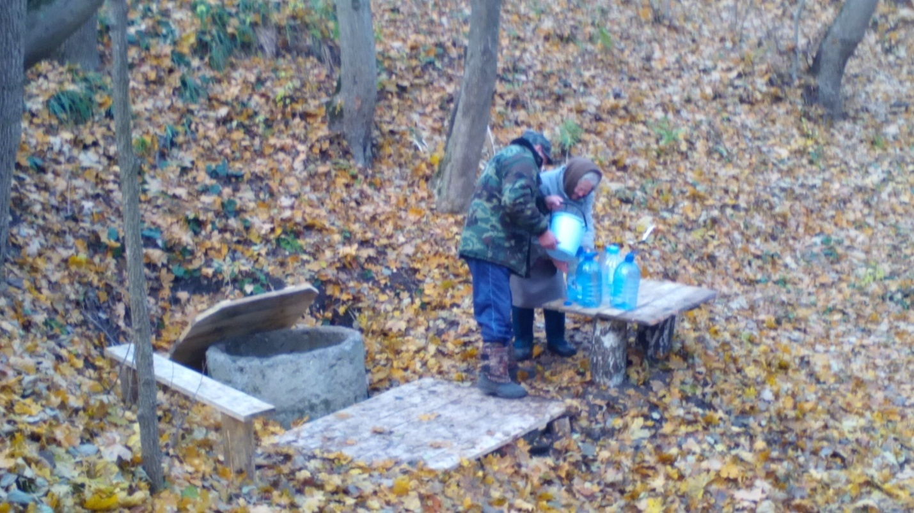
Приложение 1
Анкетирование «Какие проблемы волнуют современное поколение?» (отметьте подходящее для вас)
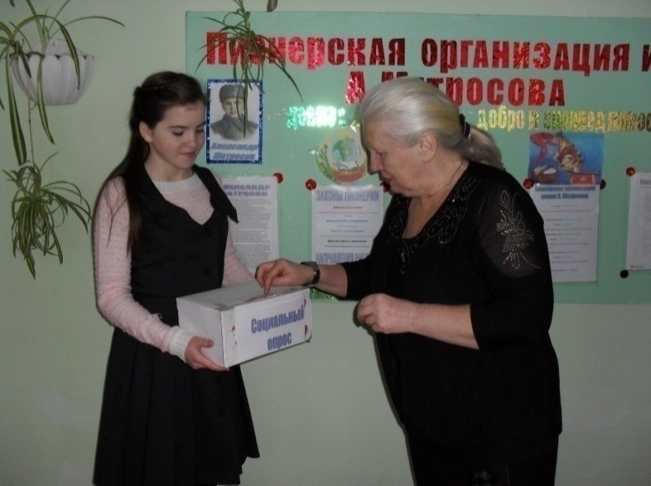
- Экология в селе.
- Школа и дороги.
- Сохранение памяти о ветеранах.
- Здоровый образ жизни.
Принимали участие учащиеся 1-9 классов и учителя школы.
Всего учащихся 1- 9 классов – 38, учителей – 8.
Принявших участие в анкетировании: учащихся – 37, учителей – 8.
Проблема | Количество учащихся, отметивших данную проблему
- Экология в селе | 34
- Школа и дороги | 4
3.Сохранение памяти о ветеранах | 5
- Здоровый образ жизни | 2

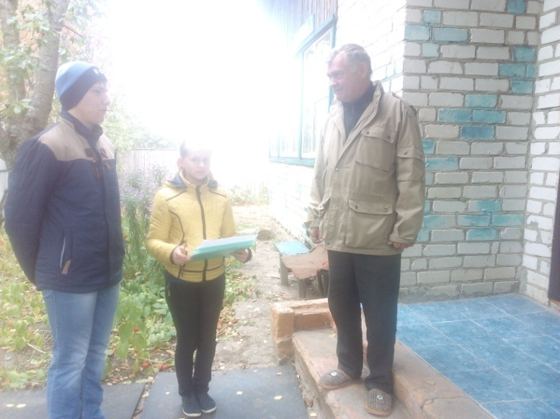
Социологический опрос
Анкета «Моё отношение к колодцу»
- Известно ли Вам о существовании колодца в деревне Задубравье?
а) да
б) что-то слышал(а)
в) ничего не знаю
- Пользуется ли Ваша семья водой из колодца?
а) пользуемся часто
б) иногда
в) не пользуемся
- Удовлетворены ли Вы состоянием колодца и подходу к нему?
а) удовлетворен(а)
б) не удовлетворен(а)
в) затрудняюсь ответить
- От кого, по Вашему мнению, зависит состояние колодца и тропинки, которая ведет к нему?
а) от самих людей, которые пользуются колодезной водой
б) от администрации поселения и района
в) затрудняюсь ответить
5. Какие меры, по Вашему мнению, следует предпринять по благоустройству колодца?
Приняли участие в опросе – 51 человек
№ | Вопросы | ДА | НЕТ
1. | Известно ли Вам о существовании колодца в деревне Задубравье? | 51 | 0
2. | Пользуется ли Ваша семья водой из колодца? | 51 | 0
3. | Удовлетворены ли Вы состоянием тропинки, которая ведет к колодцу? | 0 | 51
4. | Вы примите участие в работе по благоустройству колодца и близлежащей территории? | 49 | 2
5. | Какие меры, по Вашему мнению, следует предпринять по благоустройству колодца? | Заменить колодезную крышку, ведро повесить на цепочку, обустроить тропинку, ведущую к колодцу, создать условия для комфортного пребывание человека возле колодца.

Социологический опрос среди жителей деревни Задубравье
Улица Сельская.
№ дома, квартиры | Фамилия, имя, отчество | Да | Нет
д.2, кв. 1 | Васина Надежда Григорьевна | +
д.2, кв. 2 | Рыжик Лариса Анатольевна | +
д.2, кв. 2 | Рыжик Александр Михайлович | +
д.3, кв. 1 | Баструков Евгений Николаевич | +
д.3, кв. 2 | Куст Дина Петровна | +
д.4, кв. 1 | Атрощенко Юлия Ивановна | +
д.5, кв. 1 | Полоник Сергей Николаевич | +
д.5, кв. 2 | Коновалова Александра Васильевна | +
д.6, кв. 2 | Абакун Валентина Григорьевна | +
д.7, кв. 1 | Абакун Валентина Николаевна | +
д.8, кв. 2 | Ушакова Ольга Валерьевна | +
д.9, кв. 2 | Усачёва Галина Леонидовна | +

Улица Полевая.
№ дома, квартиры | Фамилия, имя, отчество | Да | Нет
д.1, кв. 1 | Лёгкая Жанна Васильевна | +
д.1, кв. 2 | Зеленкевич Людмила Ивановна | +
д.2, кв. 2 | Малькова Татьяна Алексеевна | +
д.3, кв. 1 | Гостева Таисия Николаевна | +
д.4, кв. 1 | Медведкова Мария Арсентьевна | +
д.4, кв. 2 | Храмко Жанна Васильевна | +
д.4, кв.2 | Храмко Алексей Иванович | +

Улица Новая.
№ дома | Фамилия, имя, отчество | Да | Нет
д.1 | Балахон Владимир Петрович |  | -
д.3 | Каратуша Пётр Иванович | +
д.4 | Дупанова Зинаида Петровна |  | -
д.5 | Зеленкевич Елена Михайловна | +
д.7 | Ефименко Наталья Николаевна | +
д.8 | Рогачёв Василий Анатольевич | +
д.9 | Качур Святослав Михайлович | +
д.10 | Ковалёв Анатолий Фёдорович | +

